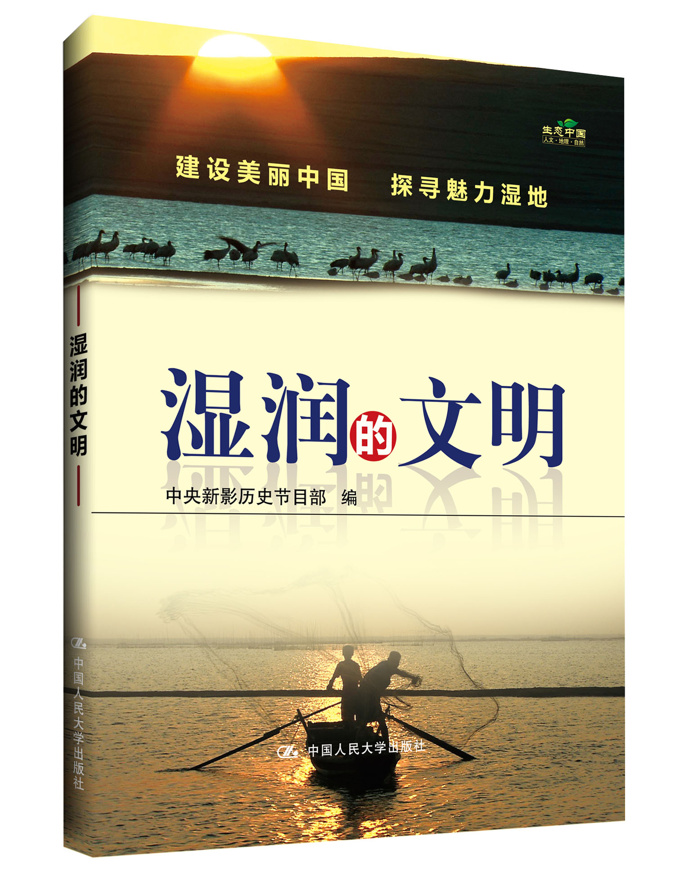
书名：湿润的文明（首部关于中国湿地现状的精美图文书、内赠《美丽中国 湿地旅游指南》）

◆本书卖点
本书同名纪录片由中央新影与国家林业局联合摄制
本书同名纪录片历时两年、跨越2/3中国摄制而成
获第七届纪录中国人文自然类纪录片一等奖

湿地是介于陆地与水体之间的过渡带
是人类文明的发源地 中华文明便由黄河湿地发端

中国湿地资源居亚洲第一世界第四
近年来湿地面临退化污染诸多问题
建设美丽中国 探访魅力湿地 倾听自然母亲的声音

我国湿地资源居亚洲第一位、世界第四位，但是长期以来无节制地开发和城市的极速扩张，使湿地岌岌可危 将近一半的天然湿地消失。

本书从国家视角出发，对中国湿地现状、湿地保护历程进行了全面梳理，将个体人物命运作为主要叙事线索，通过湿地周边人物的生活，勾连文化、生态、甚至是地质历史常识，讲述湿地与人类文明的故事，讲述湿地与人不可割裂的关系。
2012年，中国政府提出建设“美丽中国”的口号，中国政府计划到2030年，实现湿地保护率70%。湿地流动的水系，正上演着丰富的故事……

党的十八大提出“建设美丽中国”的宏大构想，将生态文明建设放在突出位置。本书契合当下的宣传形势，可重点在此做宣传、营销和发行。

◆ 上架建议
自然科学类\社科类\时政类（生态文明建设）

◆ 宣传语
湿地流动的水系
见证着世人的死与生
勾连着地球上不同的时空
也上演着丰富的人的故事……

我国湿地资源居亚洲第一世界第四
但是长期以来无节制地开发和城市的极速扩张
使湿地岌岌可危 将近一半的天然湿地消失
2012年，中国政府提出建设“美丽中国”的口号
中国政府计划到2030年
湿地保护率达到70%

书号：182988
ISBN: 978-7-300-18298-8
著者：中央新影历史节目部
责任编辑： 凌江
成品： 170X230
页数： 160
纸张：纯纸质
装祯：平装
出版时间：2014年1月
定价：45.00
出版社：中国人民大学出版社

◆ 读者定位
1、各级政府主抓生态文明的人员
2、对中国生态环境关注度的人士、环保人士
3、喜爱读国家自然、地理、人文的读者

◆作者简介
中央历史节目部，目前国内最大的纪录片、科教片制作基地，集团拥有丰富的纪录片资料资源、实力雄厚的制作班底，继承创作纪录片的优良传统，立足制作反映政治、经济、文化、艺术、自然、科学等多个领域的电影、电视纪录片。
纪录片《湿润的文明》曾获得第七届纪录中国人文自然类纪录片一等奖。

◆内容简介
本书从国家视角出发，对中国湿地现状、湿地保护历程进行了全面梳理，将个体人物命运作为主要叙事线索，通过湿地周边人物的生活，勾连文化、生态、甚至是地质历史常识，讲述湿地与人类文明的故事，讲述湿地与人不可割裂的关系。

◆ 简要目录
一 泽被苍生.............................1
地球之肾：湿地.............................3
河水荣枯，生命涨落.............................4
追溯黄河文明：泽薮之利.............................5
黄河流域，粟作文明.............................7
历史的哺育之地和教养之家.............................9
堤坝：黄河文明发展的双刃剑.............................11
我住黄河头，君住黄河尾.............................13
编导手记：遥远的回响—黄河湿地的前世今生..........................16
二 孕育江河.............................25
中华水塔：青藏高原.............................27
若尔盖：九曲黄河第一弯.............................29
留不住的水.............................31
汇聚：每一滴露水.............................32
危机！湿地的退化.............................34
长江之子：杨欣.............................36
长江正源的困境.............................38
星星之火：绿色江河.............................40
退让：另一种努力.............................41
编导手记：无水的“水源”—正在干涸的若尔盖湿地.....................44
三 滋生万物.............................49
湿地：滋养万物.............................51
黑颈鹤：高原的神鸟.............................53
草海大改造，绝迹的黑颈鹤.............................54
脆弱的湿地生态系统.............................56
城市的扩张：污染与侵略.............................57
物种多样性：人类的角色.............................60
与鸟分食：保护湿地的精灵.............................61
编导手记：敬畏生命............................65
四 重负天下.............................71
长江流域：农业史上的传奇.............................73
养育天下：稻作文明.............................74
湖广熟，天下足.............................76
繁华不再.............................78
浩荡不再.............................79
粮食与生命的往事.............................80
被围垦的湿地.............................81
洪水的启示—为历史支付.............................83
回归：鸥鹭忘机 .............................85
编导手记：鱼米之乡的“困惑”.............................87
五 守护家园.............................93
滨海湿地.............................94
海洋民族：京族.............................95
滩涂：在潮涨潮落间.............................99
近海：日益困难的捕捞.............................101
生命存在的价值.............................103
滩涂的守护者：红树林.............................104
后退的海岸线，后退的生命线.............................108
海洋文化的未来：坚守还是离开.............................109
编导手记：这儿就是家.............................111
六 生命相依.............................115
丹顶鹤的故乡.............................118
四面围堵！ .............................120
馒头岗上的老人.............................121
危机—消失中的湿地.............................124
饥渴的扎龙：水主兴衰.............................125
候鸟与湿地的困境.............................127
人类的行动：湿地公约.............................129
守望未来.............................131
编导手记：地球的“眼泪”—扎龙湿地的“围城”...................132
纪录片《湿润的文明》摄影组工作照.........................142
后 记.............................144

书摘
遥远的回响——黄河湿地的前世今生
樊志远
黄河三角洲国家级自然保护区，是我见过的唯一一个被“锁”起来的湿地。
保护区就在黄河入海处、新老黄河入海口的两侧，为保护湿地，工作人员修建了一条穿越保护区核心的土路，在湿地的入口和出口各设一道木门，两把铁锁——“自然”，就这样被“珍藏”起来，而“人”，这一由自然而来的物种，却因为这两道门、两把锁，与自然隔膜起来。从某种程度上讲，这也正反映了中国湿地保护、乃至中国环境的现状——新中国成立不过60余年，一半的天然湿地已经被我们侵占、进而消失，“自然”的状态对于中国人来说，已经成为“奢侈品”。
黄河三角洲国家级自然保护区位于山东省东营市，成立于1992年，面积大约1530平方公里，保护区位于河海交汇处，湿地受到海水与河水的交互影响、盐碱度极高、泥沼遍布。
黄河三角洲湿地是我国温带最广阔的湿地，也是中国最年轻的湿地——只有150余年的历史。
公元1855年，黄河在今河南兰考县铜瓦厢大规模决口，结束了从淮河入东海的历史，改道为由山东利津入渤海。泛滥后的黄河在兰阳至张秋的几百里范围内，南北迁徙摆动达二十余年，大量泥沙随河水漫流，所及之处广泛地淤积，直至1883年左右，清政府才在黄河入海处修起了大堤，黄河的新河道初步形成——这也是如今黄河三角洲地区地貌形成的过程。
不到黄河三角洲，不会知道湿地的清晨到底有多美——11月初的保护区内，秋风瑟瑟，啁啾的鸟鸣充满湿地每一个角落，伴随着清晨第一缕阳光，群鸟低低地掩过银白的芦荻，飞向墨蓝色的天际。
如果不是获得保护区管理者的允许，摄制组得以在天未亮之前打开保护区的铁锁，进入湿地核心区进行拍摄，此情此景实在难得一见——然而，又有几个游人能够在天亮之前进入核心区，领略真正的湿地美景呢？
我们与自然隔离的时间太久，以至于我们已经习惯了钢筋水泥、习惯了高楼林立，但却恰恰忘记了，中华文明，乃至世界各大文明，正是从这样看似贫瘠、潮湿的土地上冉冉升起，我们生活的每一个环节几乎都与这些潮湿的土地有着千丝万缕的联系。
万幸的是，黄河三角洲湿地为我们提供了文明诞生、发展的标本——这块年轻的湿地正在发生的事，在黄河文明初兴时就已出现，这里的人们用自己的生活方式，告诉我们，生活在黄河流域的人们，曾经怎样依赖着黄河的赐予……
黄河，中国第二大河，全长5464公里，在黄河入海的地方，地势趋于平缓，加之河水受到海潮的顶托，流速缓慢，大量泥沙便在此落淤，填海造陆。据统计，黄河每天可以淤出一个足球场的面积。黄河三角洲湿地年均造陆32.4平方公里。仅仅在改道的150多年间，黄河泥沙已经在三角洲地区，淤积出约5400平方公里的平原，占如今东营市面积的60%以上——也就是说，东营市60%以上的土地来自于黄河泥沙的淤积——黄河文明也正是在黄河不断泛滥、淤积的基础上发展而来的。
黄河以“善淤、善决、善徙”而著称，有“三年两决口，百年一改道”之说。据黄河水利委员会所编《人民黄河》的统计，历史上有记载的黄河决口泛滥达1593次，较大的改道有26次。
而现实的存在往往是“自然”千挑万选的结果，黄河的泛滥看似危害极大，却也隐藏着极为有利的一面——正是由于黄河的泛滥、改道，为人们淤积出一片片可以被简陋的农具耕种的土地，才使得黄河成为中华文明的一个重要源头。
含沙量大，是黄河不断泛滥、改道的原因之一，每年大约有16亿吨泥沙随河而下，其中四分之一淤积在下游河道，剩下10亿多吨基本流入大海，如果将黄河一年的泥沙量堆成高、宽各1米多的土堤，其长度将是地球到月球距离的3倍，可以绕地球赤道27圈。
黄河的泥沙，来自于黄土高原。距今约300万年前，刮向中国内陆地区的印度洋暖湿气流被不断抬升的青藏高原所阻挡，而由蒙古高原过来的高压气流却在不断增强。干燥寒冷的西北气流，由西北向东南运动。在亚洲内陆的沙漠戈壁，遍地沙石在骤冷骤热的严酷环境中支离破碎，直至形成粉末。随着西北气流的运动，亚洲干旱内陆的岩屑便被挟带着向东南飘洒。其中粗粒的岩屑重量较大，飘洒的距离较近，纷纷掉落在戈壁东南的外围地区，形成沙漠、沙地；细粒的岩屑重量较小，飘洒的距离较远，便降落在沙地的东南地区，内陆盛行的西北气流，经年累月地把它们吹向东方，最细腻的粉末随风飘落到今天的甘肃、陕西、山西、青海、宁夏、河南六省区，这史无前例的空运历经数百万年，终于在中华大地上形成了一个北起长城、南至秦岭、西抵日月山、东达太行山的面积63万多平方公里的黄河地带——黄土高原。
黄土的飘移到现在为止也在进行, 年复一年的西风将细碎的尘土从亚洲大陆腹地的蒙古高原、塔克拉玛干沙漠等地向东南搬运。黄土中含有不少氮、磷、钾和其它微量元素, 比较肥沃, 黄土层深厚又便于蓄水, 很适于农作物生长。而黄河所流经的正是这片土地。
早在150万年前，黄河尚未形成现在的统一大河，那时候的黄河属于断断续续的内陆河，后来湖泊之间因为地壳变动互相连通、袭夺，水量逐渐集中，开始在西部高原形成下泻的趋势。专家推测，黄河形成现在形式的统一大河，距今仅有1万年左右的历史，从那时起，黄土高原的黄土被河水裹挟而东，人类也正是从那时开始，从丘陵高低迁往平原居住。
现在的华北平原是在漫长的地质时代里由黄河及其支流不断泛滥淤积而成。可以想象，在五千年以前，这些低地平原还是一片湖泊或沼泽，在黄河的盛水季节仍然是黄河的漫流冲积区，因而不适于人类居住。随着淤积的不断进行，原来湖沼中的高地逐渐露出水面，变成只在发生特大洪水才会被淹没的河洲。这些河洲无疑是极好的耕地，但要开发这些地区，必定会经常受到洪水的威胁。正是在四千多年前，当华夏文化的先民们试图开发这些肥沃但易受洪水危害的低地时，人们形成了深刻的洪水记忆。
数千年前，生活在黄河流域的人们便开始追随黄河的新淤土地进行开垦，这也是黄河流域人类农业发展的主要方式之一。
人们先选择湿地中能常年露出水面的高台地带居住，依靠着湿地便利的水源，逐渐开始尝试利用河流滩地、湖泊淤地进行耕种。人们为这些潮湿的土地起了新的名字——“泽薮”。《周礼·地官》郑注：“泽，水所钟也。水希曰薮。”从采集、渔猎发展起来的古代文明，对低洼地区的泽薮一直比较重视。因为这些泽薮往往是帝王诸侯游猎场所，而泽薮中水生动植物也有很高的经济价值。《大戴礼记》载孔子语: “平原大薮，瞻其草之高丰茂者，必有怪鸟兽居之，且草可财也，如艾而夷之，其地必宜五谷”。
《管子·撰度》记载，“黄帝之王……破增薮, 焚沛泽, 逐禽兽”，就反映了人们开发湿地的情况。当时人们之所以喜欢选择低湿地耕种, 是因为这些地方肥沃宜农, 而且比较湿润, 在很大程度上可以缓解干旱的威胁。
与长江流域的稻作文明相对应，黄河文明，又被称作粟作文明——小米，是黄河流域农业文明初兴时期的主要作物。
传统的农业作物，是人类从野草中驯化出来的，黄河流域遍布的狗尾草，是小米种子的来源。我们可以想象：远古不断爆发的山洪，将土地中许多植物的根块冲击出来。人们在觅食过程中可能会拣起它尝一尝，经过无数次这样的拣尝，人们就可能从中得到启示——地下也有可食之物。这样就产生了挖刨植物根块的劳动。人们在挖刨过程中将周围的其它草本植物籽实碰落，无意识地翻埋在挖刨过的土壤里。这些籽实经过一段时间之后，发芽生长。当人们再次在这里采集同类作物果实、根块的时候，就会发现这一不寻常的现象。这就又给人们一种启示：植物种籽埋进土里可发芽生长，生长在挖刨过土壤里的植物比近旁生长在原生地的同类要旺盛得多。久而久之，无意识地挖刨、翻埋，就会变成有意识地播种。
在有意识地播种过程中，人们逐渐选择穗大、苗壮狗尾草进行特殊培育，通过一代又一代的优中选优，最后作为新的良种推广种植。狗尾草的驯化，是粟作文明兴盛的起点。最早，人们在高地种植小米，而随着种植技术的成熟，人们对水源的依赖，开发低地，也就是湿地，进行农业种植成为可能。
与此同时，不断泛滥的黄河，裹挟着优良的小米种子顺流而下，造成了粟作文明在黄河全流域的发展。
低洼地区靠近水源，灌溉较为便利，同时，耕种也极易受到洪水影响——治水，也就成为人们迫切的需求。当人们试图开发低地的时候，必然首先选择在远离河道、地势较高的地方建立住地，为防止洪水泛滥带来的危害，人们往往会在自己的住地周围，修筑起一道防水的堤坝予以堵截，这可能就是城墙的起源。这种治水的办法极有可能是鲧首先发明的。
而随着人口增加，当人们开始向更低洼处前进时，由于生产力低下，这种筑坝防水的措施就显得不够聪明了。远古时期的洪水泛滥无常，先民的堤坝极易被冲毁。当堤坝挡不住洪水时，人们想到了挖掘沟渠，排出过量的水。这也就是史书上说的疏浚的办法。水向低处流，人们挖掘沟渠、清理水道，将田野里的积水排干，这种排水种田的方式，被称为沟洫农业。所谓大禹治水，就是把低地沼泽中自然形成的小水道挖掘得更加宽深，加速水的下泻，使原来的淤泥沼泽日渐干爽，便于种植。
大禹的这一创造，使他声名远扬。他的成功经验，逐渐传播到其他遥远的邦国，传到哪里，哪里就会留下他亲临此地的传说。
同时，黄土本身含有大量的盐碱物质，因此在农业耕作中，如何洗碱也成为一个突出的问题。《史记·河渠书》记载郑国渠修建的过程时，曾说：“渠就，用注填阏之水，溉泽卤之地”。也就是说，郑国渠修建之后，将陇东高原带下来富含有机质的泥沙，随水一起输送到低洼沼泽盐碱地区，用于淤高地面、冲刷盐碱、改沼泽盐卤为沃野良田。
低洼地区农业的发展，带动了人口的增长，黄河文明就这样逐步发展起来。
如今的黄河三角洲，这种追逐黄河淤废的土地进行耕种、灌水洗碱的方式依然存在。我们采访的刘秀英一家，居住在极为靠近黄河入海口的一个村落，生产村。这个村子曾经有另一个名字，叫做贾玉成屋子——贾玉成是第一个来到这片土地垦荒的农民。
东营，本就是一个移民城市，1855年黄河改道之后，在这里冲击出大量土地，当时无地少地的农民，就在黄河淤地上进行开垦。当地人将黄河在入海口冲积出新土地的造地方式称为“喷”，又叫“赶黄河”。有新的土地，便有人来耕种，这叫做“顺着黄河跑”，或者叫“下洼”。
“下洼”的人家，盖一处简单的房舍落脚，统称为“洼屋子”。其中最简陋的一种屋子，一半在地下，一半在地上，名为“地屋子”。人们习惯性地以第一个开垦者的名字命名新土地，“贾玉成屋子”就是其中之一。
早期土地开垦者，春季来播种，秋收结束仍回老家去，这叫“跑趟户”。日子久了，便不再“跑趟”，彻底安家，生儿育女，渐渐地就形成了村庄。由于黄河的迁徙无定，刘秀英的一生经历了多次迁移，往往在开垦河滩地几年之后，一场洪水袭来，颗粒无收，老人一家只好迁往他处，再行开垦。黄河的状态稳定与否，决定着像刘秀英一样的当地人的生存。
据谭其骧先生研究，黄河下游全面筑堤，始于公元前四世纪中叶(战国中期)，堤坝的修筑，一方面确保了农业发展的稳定性，但另一方面，却也开始了对黄河自然属性的破坏。汉武帝时期确立起来的单一农耕经济，更掀起了黄河流域农业开发的高潮。
千百年来，黄河的漫滩洪水是下游河道湿地存在的重要条件之一,也是黄河为下游土地补充有机营养物质的重要手段。而堤坝的建城，将黄河封闭于固定的河道，泥沙沉积现象愈发严重，造成黄河在各处形成地上悬河；于此同时，越来越多堤坝限制了黄河水的自由流动，造成了黄河的通江湖泊日益减少。据公元六世纪郦道元所著《水经注》记载，当时中国的湖泊、沼泽共超过500 处,其中位于黄淮海平原上的湖沼有190 多个，而公元10世纪左右，黄河下游的湖泊几乎全部干涸。
新中国成立之后，对于水利的开发越发严重。20世纪50年代起，中国大兴农田水利建设。从1952年毛泽东提出“要把黄河的事情办好”开始，大河两岸的水利建设持续数十年，黄河被牢牢地夹在原地。
1949年，全国可灌溉面积为2.4亿亩，多集中在江南水乡，而到1979年，全国可灌溉面积为7.2亿亩，仅黄淮海平原的3亿亩土地中就有1.8亿亩成为水浇地。
山东东营的黄河三角洲地区，目前黄河的大坝修建于20世纪70年代，自那之后，刘秀英一家再没有经历过黄河泛滥之苦，逐渐定居下来，然而，安全得到保障的同时，人们也失去了本应享有的自然的恩惠——村落的人口越来越多，土地开垦越来越多，而湿地的水却越来越少，直至1997年的黄河断流——全年断流226天。
就在那一年，小浪底水利枢纽工程——又一个以治理黄河为目的的工程开工，直至2001年竣工。
目前黄河流域的水利工程到底有多少，笔者无法查到确切数字，但是，我们只知道，人们可以享受的自然已经越来越少。
为保护黄河，如今开垦滩地的行为在黄河三角洲地区已经逐渐被禁止，但是传统的力量依然存在，20世纪90年代，刘秀英的儿子盖敬华开始开垦黄河的淤地，并在生产村的对岸修建房屋，安顿下来，目前已经有大约20户左右的人家在那里拥有房屋和土地。
这种滩地上的种植已经无法与当年农业初兴的时期相媲美，它更像历史走过时留下的模糊的足迹——如今的黄河已经全线被堤坝围住，几乎已经没有可以种植的滩地，水，正在干涸，我们或许可以把这些仍旧在滩地上劳作的人，看作是来自古老黄河文明农业种植的回响，这响声来自遥远的过去，也正渐行渐远……

